Жил-был однажды на свете чудаковатый музыкант. Шел он раз по лесу один-одинешенек и раздумывал о всякой всячине; но когда ему думать было уж не о чем, он молвил про себя:
— Время в лесу тянется медленно, надо бы себе подыскать доброго товарища.
Он взял скрипку, которая висела у него за спиной, и стал на ней наигрывать что-то веселое, да так, что было слыхать по всему лесу.
Вскоре выбежал из лесной чащи волк
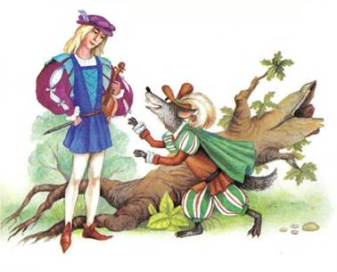
— А-а, вот и волк явился! Его-то я меньше всего хотел бы видеть,— сказал музыкант.
Но волк подступил ближе и говорит ему:
— Ох, милый музыкант, как ты, однако, хорошо играешь! Так и я бы непрочь научиться.
— Этому делу недолго обучиться, — ответил ему музыкант, — только ты должен исполнить все, что я тебе велю.
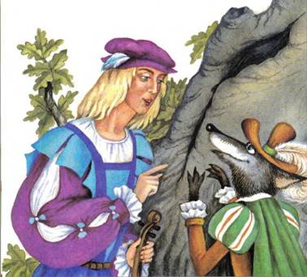
— О-о, музыкант, — сказал волк, — я буду тебя слушаться, как ученик своего учителя.
Музыкант велел ему идти вслед за собой. Вот прошли они часть дороги вместе, подошли к старому дубу; и было внутри него дупло, а посредине дерево было расщеплено.
— Смотри, — сказал музыкант, — если хочешь научиться играть на скрипке, то заложи передние лапы в расщелину.
Волк послушался, а музыкант тем временем быстро поднял с земли камень и загнал волку обе лапы в расщелину, да так крепко, что тот оказался в ловушке и нельзя ему было и пошевельнуться.
— А теперь жди меня, пока я вернусь, — сказал музыкант и пошел своей дорогой дальше.
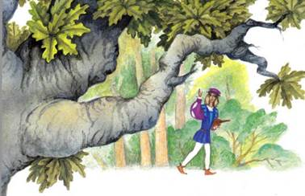
Прошло ни много ни мало времени, и говорит музыкант опять про себя: «Здесь, в лесу, время тянется долго, надо бы себе раздобыть другого товарища». Он взял свою скрипку и заиграл на весь лес. Вскоре, пробиваясь через заросли, явилась лиса.
— Ах, вот и лиса явилась! — сказал музыкант. — Но видеть ее у меня нет особой охоты.
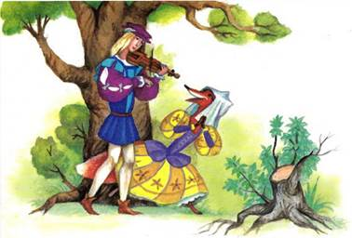
А лиса подошла к нему и говорит:
— Ой, милый музыкант, как ты прекрасно играешь! Так бы и мне тоже хотелось научиться.
— Что ж, научиться этому можно быстро, — сказал музыкант, — только ты должна исполнять все, что я тебе велю.
— О музыкант, — ответила лиса, — я буду тебя слушаться, как ученица своего учителя.
— Ступай за мной, — сказал музыкант.
Вот прошли они часть пути и подошли к тропе, по обеим сторонам которой росли высокие кусты. Тут музыкант остановился, пригнул с одной стороны орешничек до самой земли, наступил на его верхушку ногой, а с другой стороны нагнул другое деревцо и говорит:
— Ну, что ж, лисонька, ежели ты чему-нибудь хочешь научиться, то протяни-ка мне свою левую переднюю лапу.
Лиса послушалась, — и музыкант привязал ее лапу к левому стволу дерева.
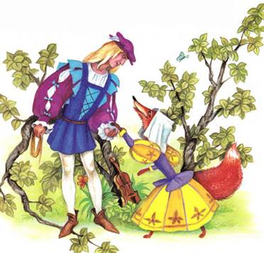
— А теперь, лисонька, — сказал он, — протяни мне правую, — и привязал лапу к правому стволу дерева. Потом он посмотрел, прочно ли завязаны узлы, и отпустил лису; и вот поднялись деревья вверх и подбросили лисичку высоко-высоко; она повисла в воздухе и стала трепыхаться.
— А теперь дожидайся меня, пока я вернусь, — сказал музыкант и двинулся дальше.
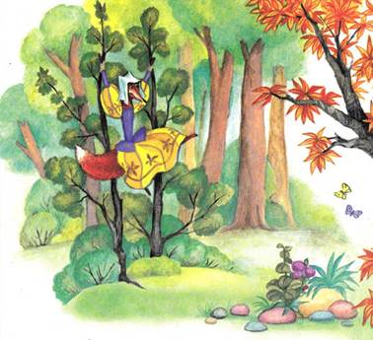
И опять говорит про себя: «Время в лесу тянется медленно; надо бы мне найти себе другого товарища». Он взял свою скрипку, и разнеслись звуки по всему лесу. Вот прискакал к нему зайчик.
— Ах, зайчик явился! — сказал музыкант. — А я-то его и не звал.
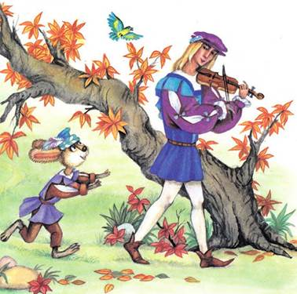
— Ох, милый музыкант, — сказал зайчик, — как ты прекрасно играешь на скрипке, хотел бы и я научиться так играть.
— Этому делу быстро можно научиться, — сказал музыкант, — только ты должен делать все, что я тебе велю.
— О музыкант, — ответил зайчик, — я буду тебя слушаться, как ученик своего учителя.
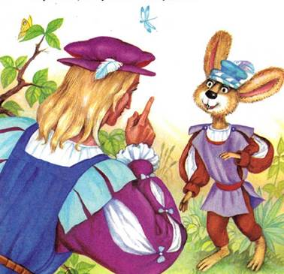
Прошли они часть дороги вместе, подошли к лесной поляне; а стояла там осина. Привязал музыкант зайчику на шею длинную бечевку, а другой конец прикрепил к дереву.
— Ну, зайчик, а теперь обеги-ка двадцать раз вокруг дерева, — крикнул музыкант.
Зайчик послушался, обежал двадцать раз вокруг осины, и двадцать раз обкрутилась бечевка вокруг ствола, и зайчик был пойман; и как ни тянул он и ни грыз бечевку, она только больше и больше врезалась в его нежную шею.
— А теперь дожидайся, пока я назад вернусь, — сказал музыкант и двинулся дальше.
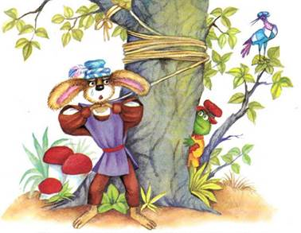
А волк тем временем всё дергался, тянул, кусал камень и трудился до тех пор, пока не высвободил лап и не вытащил их из расщелины. Разгневанный, разъяренный, он кинулся вслед за музыкантом и решил его разорвать.
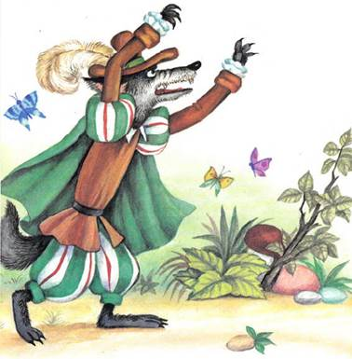
Увидала лиса бегущего волка, начала выть и завопила во все горло:
— Братец мой волк, ступай ко мне на помощь, меня музыкант обманул!
Нагнул волк деревья, перегрыз веревки и освободил лису; и отправились они вместе, чтоб отомстить музыканту. Они нашли привязанного зайчика, освободили его тоже, а потом все вместе кинулись на поиски своего врага.
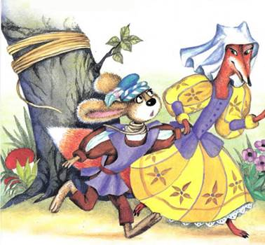
А музыкант, идя по дороге, заиграл опять на своей скрипке, но на этот раз ему посчастливилось больше. Его игру услыхал один бедный дровосек, и он невольно бросил свою работу и пришел с топором в руке, чтобы послушать музыку.
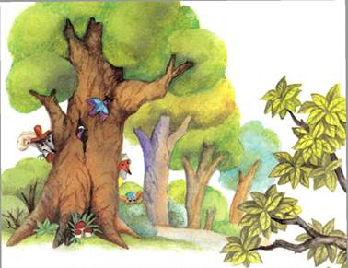
— Наконец-то явился ко мне настоящий товарищ, — сказал музыкант, — ведь я-то искал человека, а не диких зверей.
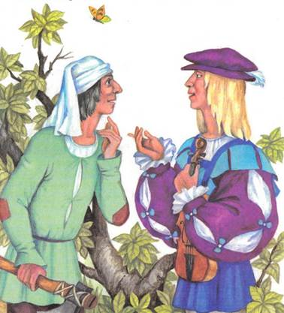
И он начал играть на скрипке, и играл так прекрасно и с таким мастерством, что бедняк стоял, как зачарованный, и сердце у него ширилось от радости.
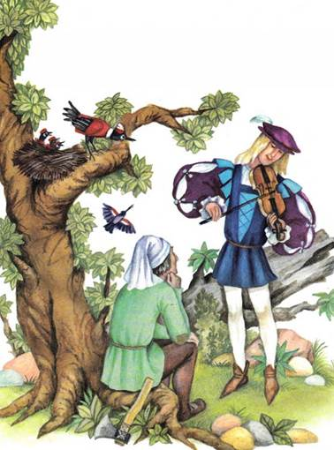
И когда он стоял, явились волк, лиса и зайчик; и заметил дровосек, что они замышляют что-то недоброе. Поднял тогда дровосек свой острый топор и стал впереди музыканта, словно желая этим сказать: «Кто посмеет его тронуть, берегись, — тому придется дело иметь со мной!»
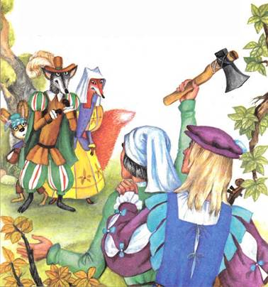
Испугались тогда звери и убежали назад в лес, а музыкант сыграл дровосеку еще раз, в знак благодарности, и пошел себе дальше.
